Растим творческую личность

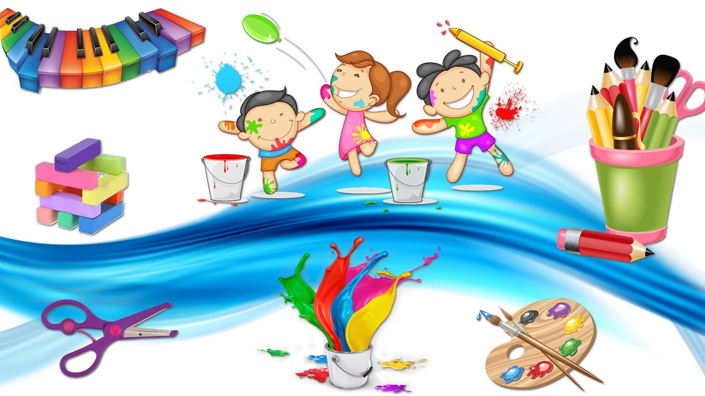

Каждый родитель хотел бы воспитать своего ребенка творческой личностью. Но не все понимают, как это сделать. Прежде всего, надо «понимать», что такое творчество.
Творчество – это процесс деятельности, создающие качественно новые материальные или духовные ценности. Основной критерий, отличающий творчество — это уникальность его результата. Человека можно назвать творческим, если у него хорошо развито воображение и фантазия, он способен к изобретательству, нахождению нестандартных решений в различных ситуациях.
Часто родители задают вопрос: «С какого возраста начинать развивать творческие способности ребенка?»
Творческий потенциал заложен в ребенке с рождения и развивается по мере его взросления. Природная одаренность ребенка проявляется довольно рано, но то, в какой степени разовьется его творческий потенциал, во многом зависит от семьи. Семья способна развить или загубить творческие способности ребенка. C раннего детства нужно воспитывать у своего ребенка творческое начало. Ведь, развитие творческих способностей влияет не только на формирование чувства прекрасного, но и развивает ребенка в целом.
Нередко, стремясь развить у ребенка творческие способности, родители допускают ряд ошибок, которые мешают развитию творческого начала.
Вот самые распространенные из них:
- попытка действовать по шаблону. В магазинах продается огромное количество так называемых «наборов для творчества», где ребенку по готовому трафарету предлагается создать поделку. Родители охотно покупают эти наборы, не задумываясь, что они нацелены на развитие исполнительности, усидчивость и аккуратности, а вовсе не на развитие творческого потенциала. Но мы уже говорили о том, что основной критерий, отличающий творчество от изготовления – уникальность его результата. Из этого делаем вывод, что этот способ не имеет никакого отношения к детскому творчеству.
Совет: придумывайте с малышом свои игры. Например, «Полезное из ненужного», поставьте коробочку, где будете складывать бросовый или природный материал из которого будете мастерить что-то необычное (подарок для друга «Разноцветный цветок из пуговиц»).
- запреты родителей на попытки малыша творить. Часто родители боятся, что ребенок испортит дорогую одежду, испачкает пол в комнате или стены в коридоре, поэтому очень редко разрешают брать акварель или пластилин для самостоятельной деятельности. Ограничения в пространстве мешают ребенку получать настоящее удовольствие от рисования, лепки и т.д.
Совет: выделите малышу определенное место в квартире, где он мог бы не ограничивать себя, боясь испортить что-либо. Например, можно сделать складную ширму «Уголок творчества», где легко можно протереть пол или переклеить обои.
- нельзя делать что-либо за ребенка, если он может сделать это сам. В современном ритме часто родители спешат сделать все за малыша, не давая возможности малыши самостоятельно принять решение. Нельзя думать за него, когда он сам моет додумать.
Совет: определить родителям ряд дел, где ребенок самостоятельно сможет принимать решения. Например, раскрашивая картинку, не давайте советов при выборе цветов, пусть малыш сам сделает выбор.
- родители редко включатся в творческий процесс. Сейчас уже редко встречаются семьи, где есть семейные традиции, хобби. А ведь именно родители являются примером для подражания.
Совет: для развития творческого начала следует начать с себя, уделить время для своего хобби. Не бойтесь пробовать!
Следующий вопрос, который волнует родителей: «Как вырастить творчески одаренного ребенка?»
Это можно сделать, если родители ребёнка честны по отношению друг к другу, к ребёнку, к родственникам и к обществу, к миру в целом. Кратко это называется «здоровая нравственная атмосфера в семье». В таких семьях ребенок эмоционально близок с матерью, отцом. Творческие дети вырастают только в тех семьях, где семейную обстановку можно назвать «живой и яркой». Еще одно необходимое условия – это наличие семейных традиций: чтения детям вслух, совместное участие взрослых и детей в детских играх, постановка «домашних любительских спектаклей»
Творческие и гениальные дети вырастают в тех семьях, где родители не обращают внимания на академическую успеваемость ребёнка и шире - его внешние достижения, отдавая всё внимание только двум вещам: насколько нравственны все «детские» поступки ребёнка (воспитание морали) и насколько честно и полно приложены индивидуальные усилия ребёнка («постарался» или «схалтурил»).
Ниже представлены несколько методов по воспитанию творческой личности (но не бойтесь творить сами и изобретайте новые пути для поощрения творчества.
«Пусть будет беспорядок!»
Творческий дух должен свободно сосредоточиться на творчестве, а не отвлекаться на поддержание рабочего места в порядке. Это особенно справедливо, когда дело касается малышей. Их способ творчества — это не только идея, но и беспорядок. Требовать, чтобы все мелки оставались в коробочке, пластилин лежат аккуратненькими брусками, а пальцы, локти и пол были чистыми, - значит требовать невозможного!
Это не значит, что творческий ребенок и чистота в доме полностью несовместимы. Если вы, прежде чем вручать малышу мольберт или планшет для рисования, не забудете о соответствующих мерах предосторожности, это спасет и дом, и одежде ребенка, никак не сказываясь на порывах к творчеству.
«Пусть правит свобода!»
Помните, что для творчества необходим простор, который означает нарушение старых правил. Нет неправильного способа, чтобы рисовать, лепить, строить башню из конструктора. Если вы будете нависать над ребенком, руководя и предлагая, вы помешаете творить. Высказывайте свое мнение только тогда, когда вас просят о помощи. Ребенок может последовать вашему совету, чтобы доставить вам удовольствие, однако почувствует, что результат уже ему не принадлежит.
«Не критикуйте!»
Процесс творчества и его результат предназначены доставлять удовольствие ребенку, а не вам или кому-нибудь еще. Если он делает открытку для бабушки, не говорите: «Может быть бабушке не нравятся такие цвета». Если ваш ребенок надевает рубашку и юбку, не сочетающиеся по цвету, не говорите: «Это не подходит». Собственно, творчество как раз и заключается в том, чтобы сочетать не сочетаемое.
«Похвалите!»
Найдите то, что можно похвалить в любой творческой работе ребенка. Даже если альбомный лист просто исчеркан, отметьте выбор цветов или места. Если концерт на охотничьем роге напоминает не столько симфонию, сколько какофонию, похвалите живой ритм и силу звука. Однако не сыпьте комплиментами, чтобы ребенок не усомнился в вашей искренности или не оставил попытки сделать лучше.
«Не ограничивайтесь только искусством!»
Существует масса отдушин для творческой энергии ребенка, не имеющих ничего общего с изящными искусствами. Творческий ребенок может творить в песочнице (как археолог, архитектор, инженер), за кухонным столом (как шеф-повар), даже у шкафа для одежды (во многих детях скрывается настоящий модельер, который так и просится наружу). Поощряйте творчество во всех областях жизни ребенка и развивайте его таланты.
Задача взрослых, стремящихся развить в ребенке творческий потенциал, реализовать его творческие возможности, достаточно трудна. Но если родители постараются создать ребенку возможности для интересного образования, окажут необходимую помощь и эмоциональную поддержку, эта задача может быть решена успешно!

